Componente curricular: HISTÓRIA
7º ano – 2º bimestre
SEQUÊNCIA DIDÁTICA 5 – A descoberta de novos mundos

OBJETIVO ESPECÍFICO
- Analisar o impacto das descobertas marítimas na mentalidade, no imaginário e no pensamento europeu, a partir do século XVI.

OBJETO DE CONHECIMENTO
A ideia de “Novo Mundo” ante o Mundo Antigo: permanências e rupturas de saberes e práticas na emergência do mundo moderno

HABILIDADE
EF07HI02: Identificar conexões e interações entre as sociedades do Novo Mundo, da Europa, da África e da Ásia no contexto das navegações e indicar a complexidade e as interações que ocorrem nos Oceanos Atlântico, Índico e Pacífico.

PLANEJAMENTO DAS AULAS

Aula 1
O objetivo desta aula é analisar as motivações dos navegadores e o impacto das viagens marítimas no imaginário europeu do século XVI.
Se possível, apresente aos estudantes um mapa-múndi antigo, projetando-o na sala de aula ou utilizando computadores na sala de informática da escola. Uma sugestão é o mapa elaborado entre 1452 e 1453 pelo geógrafo e cosmógrafo veneziano Giovanni Leardo, disponível no seguinte endereço on-line: <https://www.wdl.org/pt/item/6763/#q=mapa+mundi+s%C3%A9culo+XIV>. Acesso em: 6 set. 2018.
É possível encontrar muitos outros exemplos de mapa-múndi antigos na internet. Basta atentar para a confiabilidade do site e tomar os devidos cuidados de checagem da fonte e origem do mapa. Para que os estudantes tenham uma base de comparação, mostre a eles um mapa-múndi atual.
Em seguida, exiba para a turma os primeiros nove minutos do filme 1492: a conquista do Paraíso (Direção: Ridley Scott. França/Inglaterra/Estados Unidos/Espanha, 1992. 154 min.).
Nesse trecho da obra, Cristóvão Colombo explica a seus interlocutores a teoria de que a Terra é redonda e expõe o principal motivo de sua viagem: descobrir um novo caminho para as ricas terras das Índias, conhecidas pelos relatos de viajantes como Marco Polo. Ressalte para os estudantes que, embora os europeus soubessem da existência da China e das terras do Oriente, a possibilidade de chegar até elas por um novo caminho era uma aventura quase impossível.

É importante comentar com os estudantes que, para os europeus da Idade Média, o mundo era praticamente restrito ao entorno do mar Mediterrâneo (mostre à turma, novamente, o mapa-múndi do século XIV). Posteriormente, com as navegações pelos oceanos Atlântico e Pacífico, o “mundo”, para os europeus do século XVI, se ampliou.
Como exemplo desse processo, destaque para os estudantes o trabalho do historiador italiano Carlo Ginzburg, que estudou a vida de um moleiro do século XVI, chamado Menocchio, um herege perseguido pela Inquisição. Ginzburg escreveu um livro contando essa história, intitulado O queijo e os vermes (São Paulo: Companhia de Bolso, 2006). Nessa obra, o historiador mostra como a imaginação do moleiro se ampliou por causa dos relatos dos viajantes. Antes de ter contato com os relatos, o lugar mais longínquo e estranho que Menocchio conseguia imaginar era Veneza, com suas ruas tomadas pela água e por gôndolas. Depois de conhecer os relatos de viajantes, Menocchio começou a imaginar, por exemplo, como seriam as Índias, as ilhas povoadas por “canibais, pigmeus, homens com cabeças de cão”. Ginzburg mostra, portanto, como os relatos de um viajante chamado Mandeville influenciaram e incentivaram a imaginação do moleiro.

Aula 2
O objetivo desta aula é perceber como as noções sobre o “velho mundo” e o “novo mundo” se misturavam no imaginário europeu do século XVI.
Projete, para a turma, a pintura O jardim das delícias terrenas, de Hieronymus Bosch, produzida entre o final do século XV e o começo do XVI:

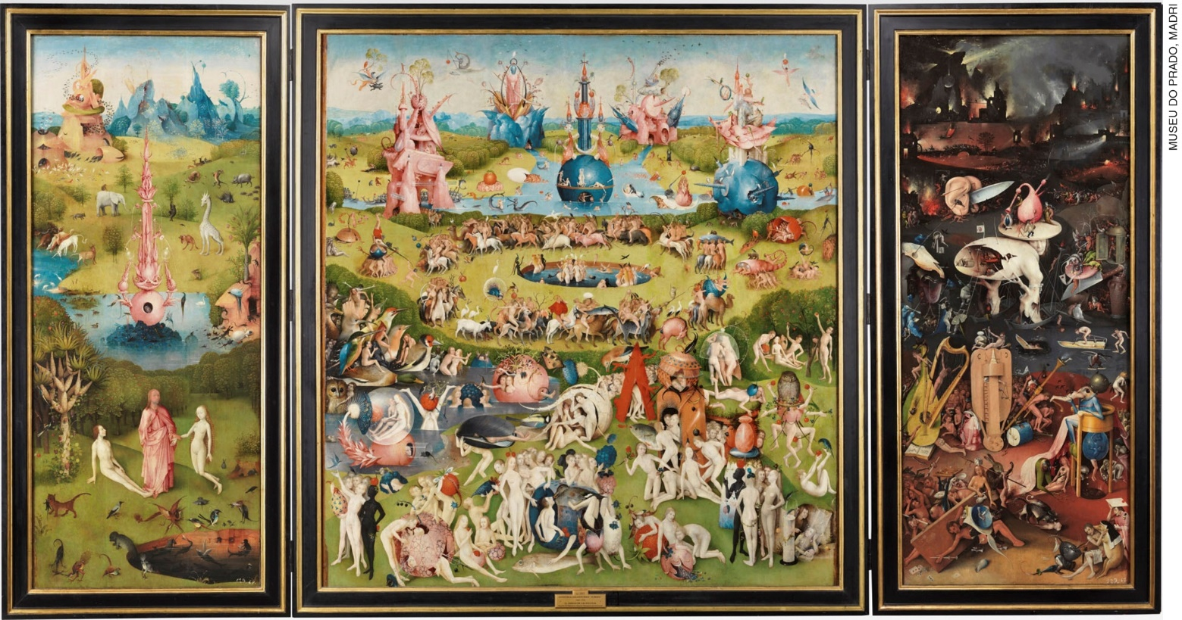

BOSCH, Hieronymus. O jardim das delícias terrenas. 1490-1500. Tríptico. Óleo sobre madeira, 220 cm × 390 cm. Museo del Prado, Madri, Espanha.

Informe aos estudantes que a pintura tem três partes. Ela é, portanto, um tríptico; as três cenas representadas são as seguintes: no centro, o jardim dos prazeres; à esquerda, o paraíso, e à direita, o inferno.
Comente com os estudantes que a dicotomia “paraíso” e “inferno” era muito utilizada na Idade Média, quando o imaginário era fortemente influenciado pela Igreja católica. Se desejar, informe também que, segundo estudiosos, Bosch fez críticas aos costumes mundanos em suas obras, especialmente aos prazeres carnais.
Direcione o olhar dos estudantes para os animais representados na pintura. Procure ampliar a imagem para que eles possam identificar corujas, porcos, cabras, cavalos, além de pavões, elefantes, girafas e camelos – sem falar dos animais exóticos e fantasiosos. Comente com os estudantes que não havia camelos, girafas ou elefantes na Europa naquela época. A pintura de Bosch, desse modo, procura retratar a diversidade do mundo e é uma forma de perceber que, a partir do século XVI, os europeus passaram a integrar outras “paisagens” a seu imaginário.
Em seguida, para dar continuidade à conversa em sala de aula, você pode informar aos estudantes que entre a tripulação que fazia parte da esquadra de Pedro Álvares Cabral (que chegou às terras que mais tarde formariam o Brasil em 1500), estava um escrivão chamado Pero Vaz de Caminha. Ele escreveu uma carta para o rei de Portugal, informando sobre as novas terras, o contato com os nativos e suas impressões.
Compartilhe com os estudantes os trechos a seguir da carta de Pero Vaz de Caminha.

“Parece-me gente de tal inocência que, se nós entendêssemos a sua fala e eles a nossa, seriam logo cristãos, visto que não têm nem entendem crença alguma, segundo as aparências. [...] certamente esta gente é boa e de bela simplicidade. [...]
Eles não lavram nem criam. Nem há aqui boi ou vaca, cabra, ovelha ou galinha, ou qualquer outro animal que esteja acostumado ao viver do homem. E não comem senão deste inhame, de que aqui há muito, e dessas sementes e frutos que a terra e as árvores de si deitam. [...]
Até agora não pudemos saber se há ouro ou prata nela, ou outra coisa de metal, ou ferro; nem lha vimos. Contudo a terra em si é de muito bons ares frescos e temperados como os de Entre-Douro-e-Minho, porque neste tempo d'agora assim os achávamos como os de lá. Águas são muitas; infinitas. Em tal maneira é graciosa que, querendo-a aproveitar, dar-se-á nela tudo; por causa das águas que tem!”
CARTA de Pero Vaz de Caminha.

Peça aos estudantes que selecionem palavras, expressões ou frases que passem a impressão de que Caminha acreditava ter chegado ao “paraíso”. Numa atividade coletiva, anote na lousa as palavras, expressões ou frases indicadas pela turma. Se desejar, organize as carteiras da sala de aula num semicírculo para conduzir essa atividade.

AVALIAÇÃO FINAL DAS ATIVIDADES REALIZADAS
Apresente as seguintes questões para os estudantes:
1. Com base no que você conheceu a respeito do trabalho do historiador Carlo Ginzburg, responda: Como você acha que as pessoas se sentem quando encontram pessoas diferentes (pertencentes a culturas diversas, vindas de outros países, por exemplo)?
2. Como você reagiria ao entrar em contato com pessoas que vivem num mundo completamente diferente do seu? Teria medo? O que procuraria saber? Tentaria fazer com que ela adotasse suas ideias?

Gabarito
1. Esta questão tem a intenção de estimular a imaginação dos estudantes e de promover reflexões sobre atitudes que incentivem o respeito, a tolerância e a convivência pacífica.
2. É importante perceber que não há resposta correta ou incorreta. A intenção desta questão é provocar reflexões sobre os encontros e os contatos entre diferentes sociedades e as atitudes que possibilitam resultados positivos ou negativos a partir desses encontros. Ao mesmo tempo, espera-se que os estudantes possam transpor a situação, por meio da imaginação, para o contexto estudado.

AUTOAVALIAÇÃO
Proponha aos estudantes que respondam às questões a seguir, a fim de realizar uma autoavaliação.

Durante as aulas: | SIM | NÃO
Eu colaborei para as discussões de maneira positiva?
Examinei o material apresentado com atenção, procurando obter o maior número de informações?
Li o texto de Pero Vaz de Caminha procurando interpretar e encontrar as palavras e expressões solicitadas?
Compreendi aspectos dos impactos das viagens marítimas no imaginário europeu do século XVI?

